Министерство образования и науки Российской Федерации
Государственное образовательное учреждение высшего профессионального
образования

«УФИМСКИЙ ГОСУДАРСТВЕННЫЙ НЕФТЯНОЙ ТЕХНИЧЕСКИЙ

УНИВЕРСИТЕТ»

Кафедра нефтегазопромыслового оборудования

ДОМАШНЕЕ ЗАДАНИЕ №1
по дисциплине «Метрология, стандартизация и сертификация»

Вариант - 106

Студент группы ГБ-02-01 __________ Т. Н. Габдрашитов ^{(подпись)}

Доцент __________ Ф. Ш. Забиров ^{(подпись)}

2004

СОДЕРЖАНИЕ

1 ТРУБЫ БЕСШОВНЫЕ
1.1 Трубы для магистральных нефтепроводов
1.2 Краткая характеристика нефтепродуктопроводов
2 ОТВЕТЫ НА КОНТРОЛЬНЫЕ ВОПРОСЫ
2.1 Правила оформления заголовков в текстовых документах
2.2 Правила оформления заголовков на бланках писем
2.3 Правила постановки даты в цифровой форме
2.4 Правила расшифровки подписи на документах
2.5 Правила оформления приложений
2.6 Правила нумерации иллюстраций, таблиц, формул в документах
2.7 Размеры межстрочных интервалов в документе
3 ПИСЬМО
ПРИЛОЖЕНИЕ А Описание основных элементов системы
СПИСОК ЛИТЕРАТУРЫ

1 ТРУБЫ БЕСШОВНЫЕ

1.1 Трубы для магистральных нефтепроводов

Трубы магистральных нефтепроводов (а также нефтепродуктопроводов и газопроводов) изготавливают из стали, т.к. это экономичный, прочный, хорошо сваривающийся и надежный материал.
По способу изготовления трубы для магистральных нефтепроводов подразделяются на бесшовные, сварные с продольным швом и сварные со спиральным швом. Бесшовные трубы применяют для трубопроводов диаметром до 529 миллиметров, а сварные - при диаметрах 219 миллиметров и выше.
Наружный диаметр и толщина стенки труб стандартизированы. В таблице 1 приведен сортамент наиболее распространенных труб.

Таблица 1 – Сортамент труб для нефтепроводов
Диаметр, мм |  | Толщина стенки, мм
Наруж-ный | Условн-ый
219 | 200 | 4 | 5 | 6 | 7
273 | 250 | 4 | 5 | 6 | 7 | 8
325 | 300 | 4 | 5 | 6 | 7 | 8
377 | 350 | 4 | 5 | 6 | 7 | 8 | 9
426 | 400 | 4 | 5 | 6 | 7 | 8 | 9
529 | 500 | 4 | 5 | 6 | 7 | 8 | 9 | 10
630 | 600 | 4 | 5 | 6 | 7 | 8 | 9 | 10 | 11 | 12
720 | 700 |  |  | 6 | 7 | 8 | 9 | 10 | 11 | 12 | 14
820 | 800 |  |  |  | 7 | 8 | 9 | 10 | 11 | 12 | 14 | 16
920 | 900 |  |  |  |  | 8 | 9 | 10 | 11 | 12 | 14 | 16
1020 | 1000 |  |  |  |  |  | 9 | 10 | 11 | 12 | 14 | 16 | 18
1220 | 1200 |  |  |  |  |  |  |  | 11 | 12 | 14 | 16 | 18 | 20

В связи с большим разнообразием климатических условий при строительстве и эксплуатации трубопроводов трубы подразделяют на две группы: в обычном и в северном исполнении. Трубы в обычном исполнении применяют для трубопроводов, прокладываемых в средней полосе и в южных районах страны (температура эксплуатации 0 градусов и выше, температура строительства -40 градусов и выше). Трубы в северном исполнении применяются при строительстве трубопроводов в северных районах страны (температура эксплуатации -20...-40 градусов, температура строительства -60 градусов). В соответствии с принятым исполнением труб выбирается марка стали.

1.2 Краткая характеристика нефтепроводов

Трубы для магистральных нефтепроводов изготавливают из углеродистых и низколегированных сталей.
Основными поставщиками труб большого диаметра (529...1220 миллиметров) для магистральных трубопроводов являются Челябинский трубопрокатный, Харцызский трубный, Новомосковский металлургический и Волжский трубный заводы.

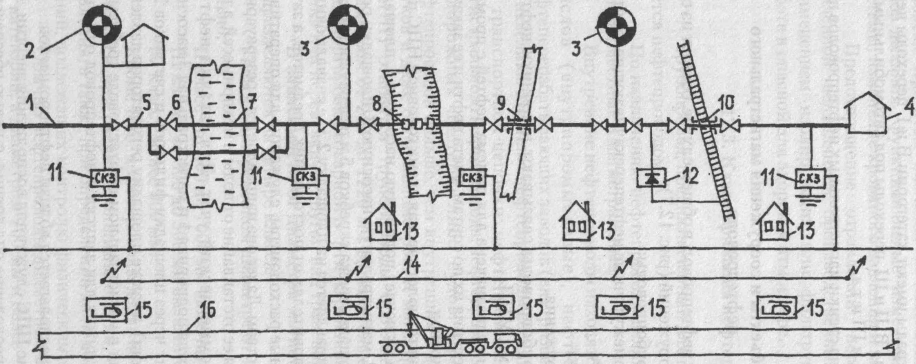

Рисунок 1 – Состав сооружения магистрального нефтепровода:
1 - подводящий трубопровод; 2 - головная нефтеперекачивающая станция; 3 - промежуточная нефтеперекачивающая станция; 4 - конечный пункт; 5 - линейная часть; 6 - линейная задвижка; 7 - дюкер; 8 - надземный переход; 9 - переход под автодорогой; 10 - переход под железной дорогой; 11 - станция катодной защиты; 12 - дренажная установка; 13 - доля: обходчика; 14 - линия связи; 15 - вертолетная площадка; 16 - вдольтрассовая дорога
Нефтепродуктопроводом (НПП) называется трубопровод, предназначенный для перекачки нефтепродуктов.
Современные нефтепродуктопроводы представляет собой сложную разветвленную систему (рисунок 1), которая в общем случае состоит из магистральной части, подводящих и распределительных трубопроводов, сложных и простых отводов, головной и промежуточной перекачивающих станций, наливных и конечных пунктов.
Под влиянием сопротивления движению давление в трубе падает. Величину напора H, м можно определить из следующей формулы
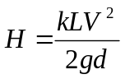, (1)
где k – коэффициент трения;
L – длина участка трубопровода, м;
d – диаметр трубы, м;
скорость движения нефти V – 1-1,5 м/с

2 ОТВЕТЫ НА КОНТРОЛЬНЫЕ ВОПРОСЫ

2.1 Правила оформления заголовков в текстовых документах

Текст любого документа разделяется на разделы, подразделы, пункты, подпункты, перечисления. Первые четыре нумеруются арабскими цифрами без точки в конце. Номер раздела- это одна цифра. Номер подраздела состоит из номера раздела и порядкового номера подраздела. Заголовки разделов всегда пишутся заглавными буквами. Все заголовки, пункты, перечисления всегда пишутся с красной строки. В конце заголовков точка никогда не ставится. В заголовках не допускается перенос слов. Если заголовок не умещается на одной строке, то начало заголовка на второй строке начинается под первой буквой на второй строке. Заголовки пишутся с левого края, а не по середине. Содержание пишут посередине листа. Все перечисления, приводимые в тексте, пишут после двоеточия, далее с красной строки.

2.2 Правило оформления заголовков на бланках писем

Заголовок письма располагается в левом, верхнем углу. Он должен быть кратким и лаконичным и точно отражать тему письма, то есть заголовок должен отвечать на вопрос о ком, о чём ?

2.3 Правила простановки даты в цифровой форме

Даты подписания подтверждения согласования, а также даты событий оформляются цифровым способом. Элементы даты приводят арабскими цифрами следующей последовательности: день, месяц, год. В соответствии с международными стандартами элементы даты могут иметь другую последовательность: год, месяц и число. Для обозначения дней, месяцев всегда используются две цифры, а не одна. Для обозначения года используются четыре цифры. После написания даты цифровым способом не ставится буква “г”.

2.4 Правила расшифровки подписи на документах

В состав реквизита “подпись” входит наименование должности лица, подписывающего документ, полное (т.е. наименование организации), если документ выполнен не на бланке, и сокращенное без наименования организации. В левой части листа пишется должность ответственного лица, далее, правее, личная подпись и в правой части имя, отчество и фамилия должностного лица.

2.5 Правило оформления приложений

Приложение оформляют как продолжение данного документа на последующих его листах или выпускают в виде самостоятельного документа. Каждое приложение следует начинать с новой страницы с указанием посередине страницы слова «Приложение» и его обозначения, а под ним в скобках для обязательного приложения пишут слово «обязательное», а для информационного- «рекомендуемое» или «справочное».
Приложение должно иметь заголовок, который записывается симметрично относительно текста с прописной буквы отдельной строкой. Приложение обозначают заглавными буквами русского алфавита, начиная
с А, за исключением букв Ё, З, Й, О, Ч, Ь, Ы, Ъ. После слова «Приложение» следует буква, обозначающая его последовательность. Допускается обозначение приложений буквами латинского алфавита за исключением букв И и O. В случае полного использования букв русского и латинского алфавитов допускается обозначать приложения арабскими цифрами.

2.6 Правила нумераций иллюстраций, таблиц, формул в документах

Иллюстрации, таблицы и формулы за исключением иллюстраций, таблиц и формул приложения следует нумеровать арабскими цифрами сквозной нумерацией. Иллюстрации, таблицы, формулы каждого приложения обозначаются отдельной нумерацией арабскими цифрами с добавлением перед цифрой обозначения приложения. Допускается нумеровать иллюстрации, таблицы, формулы в пределах раздела. В этом случае номер иллюстрации, таблицы или формулы состоит из номера раздела и порядкового номера иллюстрации, таблицы, формулы, разделенных точкой.

2.7 Размеры межстрочных интервалов в документе

Высота букв должна быть не менее 2,5 мм. Расстояние между строками должно быть равно 2 интервалам. Между строками в тексте расстояние должно быть равно 1,5 интервалам.

АО “ЗАПАД ” НП «ЛОТОС»
ул. Водочная, 12, г-ну С.Н. Сомову,
Екатеринбург, Россия, 434350 ул. Нагорная, 19,
Тел/факс (311) 26-35-96 г. Астрахань, 765432

19. 04. 04. № 678
На № 45 от 21. 03. 04
р/с 8796056432в ЦОУ ЦБ РФ
Москва МФО 098765

об отдыхе

Уважаемый Сергей Николаевич!

Приглашаем Вас с супругой на отдых в наш город.

Ген. директор АО “ЗАПАД” (подпись) Т. Н. Габдрашитов

Степин Игорь Нилович
36-85-07

Приложение А

(справочное)

Описание основных элементов системы

Головная перекачивающая станция (ГПС) - это комплекс сооружений, оборудований и устройств в начальной точке разветвленного нефтепродукто-провода, обеспечивающих прием, накопление, учет и закачку нефтепродуктов в трубопровод.
Промежуточная перекачивающая станция (ППС) - это комплекс сооружений, оборудования и устройств, расположенных в промежуточной точке РНПП и обеспечивающий дальнейшую перекачку нефтепродуктов.
Магистральная часть НПП - это часть разветвленного нефтепродуктопровода, имеющая ГПС, в резервуары которой нефтепродукты поступают, как правило, по подводящим трубопроводам непосредственно с НПЗ. Магистральная часть отличается тем, что: 1) имеет в начале резервуарный парк, рассчитанный на полную пропускную способность РНПП; 2) работает более продолжительное время, чем другие элементы линейной части РНПП; 3) К ней подключены распределительные трубопроводы и отводы.
Распределительные трубопроводы предназначены для поставки нефтепродуктов от магистрали к нефтебазам или наливным пунктам. В начале их предусматривается соответствующая резервуарная емкость и собственная головная перекачивающая станция. На распределительном трубопроводе большой протяженности может быть несколько перекачивающих станций.
Отводом называют часть разветвленного нефтепродуктопровода, предназначенную для подачи нефтепродуктов непосредственно потребителям. На отводе перекачивающая станция отсутствует, а в его начале резервуарная емкость не предусматривается. Для отвода характерны периодичность работы и относительно небольшая протяженность.

СПИСОК ЛИТЕРАТУРЫ

1 Коршак А. А., Шаммазов А. М. Основы нефтегазового дела. Учебник для ВУЗов. - Уфа: ООО ДизайнПолиграфСервис, 2001. – 544с.
2 Гиматутдинов Ш. К. Справочная книга по добычи нефти. – М.: Недра, 1974. – 704с.

